《汽车拖拉机学》课程-底盘实验报告
姓名 | 黄钊伟 | 学号 | 2022013106 | 班级 | 机化2201 | 得分
实验目的：
1、了解汽车拖拉机底盘的结构布局，把握轿车传动系主要构件与安装关系；
2、明确膜片弹簧离合器、液力变矩器、惯性锁环式离合器、圆锥齿轮差速器的结构特点和工作过程；
3、理解两、三轴式变速箱传动结构，把握捷达轿车变速器中各挡位传动关系和挡位切换过程；
4、了解行驶系的主要构件和安装关系；
5、把握捷达轿车麦弗逊悬架、半独立悬架、非独立悬架的结构构成。
6、了解典型汽车转向系、制动系的结构和布局；
7、把握捷达轿车转向系、制动系主要构件安装关系；
8、理解轿车齿轮齿条式转向系主要构件结构与安装关系，明确转向系传动原理，完成齿轮齿条转向器功能验证
9、理解轿车液压助力制动系、货车气压动力转向系统的主要组成结构与安装关系，完成捷达轿车ABS系统工作原理分析和功能验证。
任务1：阐述轿车电动助力转向系的工作原理，绘图说明捷达轿车转向传动机构的联接关系，说明转向梯形的构成结构，解释其对车辆转向的有益效果；
1、转向工作原理
（1）传感器检测：
扭矩传感器检测驾驶员施加在方向盘上的转向力矩，并将信号传递给ECU；
车速传感器实时监测车辆速度，ECU根据车速调整助力大小，低速时助力大，高速时助力小。
（2）数据处理与电机控制：ECU综合扭矩、车速、转向角度等信号，通过预设算法计算所需的助力电流，并驱动电机输出相应扭矩。电机通过减速机构将扭矩传递至转向轴或齿条，辅助转向。
（3）动态调整：系统实时监控转向状态，通过惯性补偿、阻尼修正等策略优化转向手感，确保高速稳定性与低速灵活性。
2、捷达轿车转向传动机构的联接关系
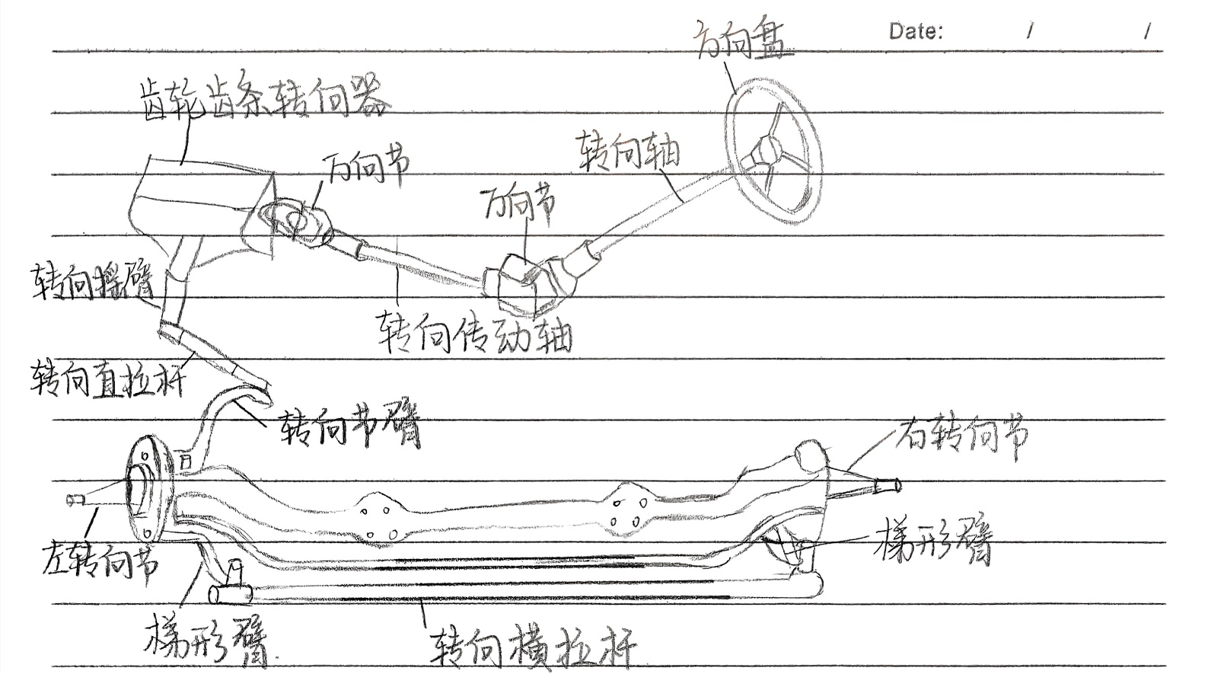
（1）转向梯形由左右梯形臂与转向横拉杆组成；
（2）有益效果：
①调整梯形夹角，使内外轮转角满足阿克曼关系，降低转向时的轮胎磨损；
②提升操控稳定性，优化后的梯形结构可吸收左右轮转速差，确保车辆平稳过弯；
③减少侧滑和异常摩擦，延长轮胎使用寿命。
任务2：绘制捷达轿车制动系统结构布局图，解释其ABS工作原理；
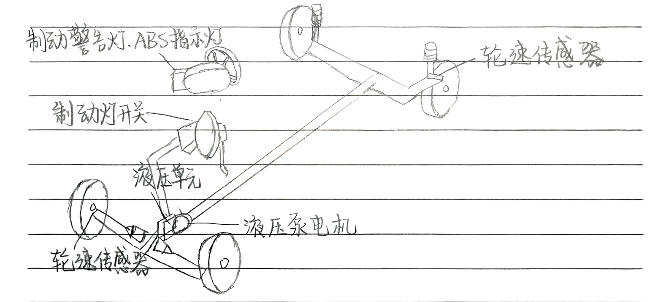
1、常规制动阶段
ABS未激活，电磁阀保持默认状态：常开阀开启，常闭阀关闭。制动液从主缸直接流经进油阀进入轮缸，实现常规制动。
2、保压阶段
当ECU通过轮速传感器检测到某车轮滑移率接近20%时，即将到达抱死状态，控制常开阀通电关闭，切断液压输入；常闭阀仍关闭，轮缸压力保持恒定。
3、减压阶段
若车轮仍持续减速至抱死临界点，ECU控制常闭阀通电开启，轮缸内制动液通过回液通道流入储液罐，压力降低；同时液压泵启动，将多余制动液送回主缸，防止踏板抖动。
4、增压阶段
当车轮恢复旋转后，ECU再次关闭常闭阀并开启常开阀，主缸与轮缸重新连通，液压泵辅助增压，制动力逐步恢复。
5、循环频率：每秒调节2~6次，通过脉冲宽度控制实现精准防抱死。

